KERNKWADRANTENSPEL

Iedereen heeft zo zijn eigen kwaliteiten. Soms gebruik je ze, soms schiet erin door en soms houd je ze verborgen. Je eigen kwaliteiten zeggen vaak ook iets over eigenschappen van anderen waar je jezelf aan irriteert.

Iedere kwaliteit heeft een positieve kant en een negatieve kant. Als je de negatieve kant laat zien, schiet je door in je kwaliteit. Dit is je valkuil.
Het tegenovergestelde van je valkuil is je uitdaging, een aanvulling op je eigen kwaliteit.
De doorgeschoten uitdaging is je allergie. Je ergert je vaak aan teveel van je uitdaging. Je allergie is weer het tegenovergestelde van je kwaliteit. Zie ook het plaatje hieronder en het rechthoekige spelbord.
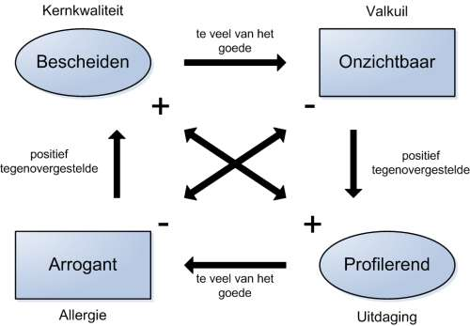

SPEL materialen

- De spelborden gebruiken we niet.
- De kaartjes zijn verdeeld in drie soorten:
  - De jokers, inwisselbaar voor de andere kaartjes
  - De valkuilen en allergieën (te herkennen aan de oranje hoek met het –teken
  - De kwaliteiten en uitdagingen (te herkennen aan de groene hoek met het +teken

SPELREGELS om persoonlijke kwadranten te leggen (aangepast)

- Schud de kaartjes door elkaar.
- Geef iedereen vier kaartjes, leg de rest van de stapel dicht in het midden.
- Bepaal wie mag beginnen.
- Pak een of meerdere kaartjes van de dichte stapel of van de bovenste van de open stapel (die later zal ontstaan) zodat je bij de start van je beurt vijf kaartjes hebt.
- Kijk of je een of meerdere kaartjes hebt die:
  - bij jezelf past, leg het kaartje voor je neer, zodat je de rest van het kwadrant kunt later kunt aanleggen
en/of
  - die past in een kwadrant wat op tafel ligt, als dit een kwadrant van een ander is moet je dat kunnen uitleggen.
Zo ja, leg de kaartjes op de juiste plekken.
Zo nee, leg dan kaartje op de open stapel in het midden (naast de gesloten stapel)
- Geef de beurt door.

Bijzonderheden:

- Als je een joker trekt, mag je die inwisselen voor een kaartje van een ander, mits dat kaartje bij je past.
- Als je een kaartje krijgt van een ander, telt dit als een getrokken kaartje. Als dit kaartje bij je past houd je het kaartje. Als dit kaartje niet bij je past, kun je dit doorgeven aan een ander of op de open stapel leggen.

